Prøve på en prøveeksamen

Besvar nedenstående tre spørgsmål. Anvend bilagsmaterialet

- Redegør for Bourdieus teori om social arv
- Undersøg hvordan kriminaliteten har udviklet sig i Danmark siden år 2007, anvend bilag 2
- Diskuter hvorfor nogle unge ender i kriminalitet i bandemiljøer. Inddrag minimum to kriminalitetsteorier samt bilagsmaterialet

Bilagsmateriale:

Bilag 1 Politiken

Bilag 2 Danmarks Statistik

Bilag 3 Jyllandsposten

Bilag 4 Tv2

God arbejdslyst

Maria

Bilag 1

https://politiken.dk/fotografier/art6282586/Asker%C3%B8d-beboerne-bor-ikke-l%C3%A6ngere-i-en-ghetto

Foto: Askerød-beboerne bor ikke længere i en ghetto

Beskeden er en blandt mange, der blev delt på Facebook i forrige måned, da Askerød blev taget af regeringens ghettoliste.

I Askerød ved de besked. De er ude af ghettolisten. Og det er de glade for. Men de ved også besked om statsministerens nytårstale – især hans ord om at ville bryde beton op og rive bygninger ned. Og det er de ikke så glade for.
»Det er bare pynt. Politisk pynt. Man kan ikke fjerne samfundets problemer ved at rive nogle bygninger ned«, siger Sleiman. Han læner sig op af et jernhegn og skuer ud over en flisebelagt tom plads, hvor der indtil for nogle år siden stod en betonbygning. Den blev revet ned, som en af flere, for at gøre Askerød mere venlig at færdes i.
Sleiman holder varmen i sin sorte dunjakke, mens hans ven holder kulden og nysgerrige blikke på afstand bag sin hætte på trøjen. Sleiman Sleiman er navnet, de kender ham alle i Askerød – for hans kriminelle fortid, men nok mest for evnen til at vende tiden med bander og vold til en karriere med musik om netop sin fortid.
De lytter til ham, når han sætter ord på deres indre, mens de står her i aftenkulden. Blikket er fast, replikken er tydelig: »Vores forældres generation kunne politikerne godt tale hen over hovederne på, men det kan de ikke med os. Vi forstår godt dansk, og vi forstår godt, at politikerne bare løber efter stemmer. Vi ved godt, at socialdemokraterne ikke er racister, men at det er en nødvendighed for at være med i kampen om stemmerne. Jeg er ked af at sige det, men de taler om os, som om vi er verdens skrald«.
Med lappede skudhuller og en opvækst i et kvarter, som samfundet som resultat af matematiske udregninger i perioder kalder for ghetto, bor Sleiman i dag som familiefar, skatteborger og rapper, hvor han rapper om drenge, der tror, de er mænd, der kører i en stjålet Audi A5. Han rapper om den dreng, han selv var, og om de drenge der står omkring ham, om dem som systemet tabte, men som gaden greb.

Bilag 2:
Fra DST.dk https://www.statistikbanken.dk/statbank5a/selectvarval/saveselections.asp

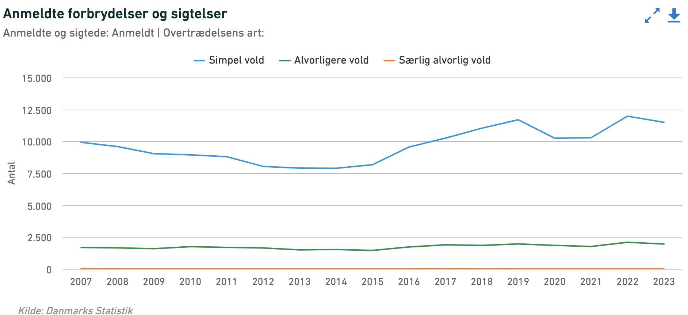

Bilag 3:
Den ondeste mand
Greves tidligere borgmester René Milo (V) har kaldt Sleiman den 'ondeste mand i Hundige', og den tidligere bandeleders historie går da også langt dybere end fængselsvold. Bogen er også en fortælling om, hvordan det påvirkede Sleimans liv, at hans far for 19 år siden forsøgte at dræbe hans mor ved at skære halsen over på hende. Det lykkedes ikke, fordi Sleimans søster kom imellem dem og muligvis reddede hendes liv.

»Uanset hvor mange bank han fik på gaden, var det peanuts i forhold til de bank, han fik derhjemme af sin far,« siger Olav Hergel om optakten til den voldsspiral, der bredte sig, mens bandekrigen stod på fra 2000 til 2007.

- Det har betydet, at jeg har mistet tilliden til andre mennesker. Jeg mistede troen på det gode i folk på det tidspunkt, siger han i et interviewet med Ekstra Bladet TV.

Skudt af rivaler
Sleiman blev senere bandeleder i Bloodz, som han stiftede sammen med nogle venner, han endte med at stikke en af sine bedste venner ned og selv blev han skudt af rivaler i 2007. Men de fire kugler, der blev placeret i hans krop, var fortjent, mener han selv.

»Som Sleiman siger det, så var de en gruppe svage drenge, der fandt sammen og blev en stærk og ond helhed – og de kom alle ud som tabere.«

Bilag 4:
7 afgørende faktorer: Disse børn har størst risiko for at blive ungdomskriminelle
Af Sofie Synnøve Herschend, TV2.dk d. 15. november 2016

En ny rapport viser, hvilke faktorer der er afgørende for, om unge begår kriminalitet, inden de fylder 18 år. Her kan du se de syv væsentligste.

Hvad vejede du, da du blev født? Hvor mange bøger læser du om ugen? Hvor mange gange har du skiftet skole?

Der er næsten ikke den ting, som SFI og Det Kriminalpræventive Råd ikke har undersøgt i jagten på, hvad der spiller ind på, om børn bliver kriminelle.

Gennem 18 år har forskerne fulgt 6.000 børn fra årgang 1995. Fra de blev født, til de fyldte 18 år. Og i dag ligger resultatet klar.

Især familieforhold, skolegang, venner og hashvaner er helt afgørende for, om et barn begår ungdomskriminalitet, lyder det.

- Undersøgelsen viser, at der er nogle faktorer, man skal være særlig opmærksom på. Og hvis flere af faktorerne optræder samtidig, så bør alarmklokkerne ringe, siger Rikke Fuglsang Olsen, der er forsker hos SFI og en af folkene bag undersøgelsen.

Lav selvkontrol, pjæk og hash
Nedenfor kan du se de syv væsentligste risikofaktorer for unge i 15-års-alderen:

- Køn
15-årige drenge har langt større sandsynlighed for at blive ungdomskriminelle, end 15-årige piger.

- Afprøvning af hash
Hashbrug og kriminel adfærd hænger unægteligt sammen, konkluderer rapporten. Ifølge SFI skyldes det blandt andet, at unge opsøger kriminelle miljøer, når de skal købe hashen.

- Lav grad af selvkontrol
Har man en lav grad af selvkontrol, er man mere tilbøjelig til at handle impulsivt og uovervejet i forhold til konsekvenserne af ens handlinger, siger SFI. Og dermed er der større sandsynlighed for, at unge med lav grad af selvkontrol begår kriminalitet.

- Hænger ud med venner hver dag
Når det gælder de unges sociale liv, spiller det en rolle, hvorvidt de unge er meget sammen med deres venner uden for hjemmet, konkluderer SFI. Især konflikter med kammerater øger risikoen for at begå kriminalitet.

- Pjæk inden for det sidste år
Hvis den unge har pjækket fra skole inden for det seneste år, er der også større sandsynlighed for, at den unge bliver kriminel.

- Karaktergennemsnit under 2
Indsatsen i skolen spiller en stor rolle. Blandt de 6.000 adspurgte unge, som har begået kriminalitet, har rigtig mange et karaktergennemsnit, der ligger under 2.

- Fars højeste uddannelse er grundskole
Unge, hvis forældre har en kort uddannelse, er mere udsat for at blive kriminelle. Især, hvis farens højeste uddannelse er folkeskolen, viser rapporten.

Det er naturligvis ikke alle drenge, der er i højrisiko for at blive ungdomskriminelle, selv om kønnet er en af undersøgelsens mest afgørende risikofaktorer. Faktorerne er risikomarkører, og de skal ses i sammenhæng, understreger Rikke Fulgsang Olsen.

Hun peger blandt andet på, at hvis en 15-årig ung mand både har en lav grad af selvkontrol, pjækker fra skole og eksperimenterer med hash, så er der god grund til at gribe ind.

Så er risikoen for at blive kriminel nemlig 38 procent højere, end den er for drenge, der har en god selvkontrol, passer skolen og holder sig fra hash.

Med den nye rapport kan man dermed blive endnu bedre til at gribe ind tidligt, da man ved, hvilke tegn, man skal holde øje med.

Størstedelen bliver aldrig kriminelle
En vigtig konklusion i undersøgelsen er dog, at man skal være varsom med at stemple unge, der opfylder flere af faktorerne. Også de syv væsentligste.

- Langt størstedelen af de børn og unge, der på et tidspunkt i deres opvækst udviser større eller mindre risikoadfærd bliver ikke kriminelle. Det betyder, at man skal passe meget på med at stemple alle unge, der ikke lige følger den slagne sti, siger Rikke Fuglsang Olsen.

Hun tilføjer dog, at faktorerne er gode pejlemærker, som forældre og skole bør tage til sig.

